**בניית מערכות מבוססות WEB**

**פרויקט חלק א**

**הסבר כללי:**

מספרת יוסי מציעה חוויה יוצאת דופן ללקוחותיה, כשהיא משלבת שירות מקצועי ואישי בתחום טיפוח השיער. כדי לשפר ולהעלות את רמת השירות והנגישות ללקוחותיה, מספרת יוסי פיתחה אפליקציה חדשנית המאפשרת ללקוחות לנהל ולקבוע תורים בקלות ובמהירות, מאפשרת גישה להיסטוריית הטיפולים שלהם, וכוללת מערכת תזכורות והתראות שמבטיחה שהם לעולם לא יפספסו תור.

**בעיות מרכזיות במערכת הנוכחית:**

* **חוסר מערכת ממוחשבת**: התהליך כולל קביעת תורים ידנית ולא ממוחשבת, מה שגורם לבלבול וחוסר יעילות.
* **תהליך ארוך ולא יעיל**: קביעת התורים מתבצעת טלפונית או באופן פיזי במקום, מה שדורש זמן רב ומאמץ.
* **בעיית סנכרון**: קשיים בסנכרון בין התורים השונים של עובדים שונים וחוסר במעקב אחר הזמינות האמיתית.
* **חוסר תזכורות**: לקוחות לא מקבלים תזכורות לפני מועד התור, מה שגורם למקרים של אי הגעה.
* **ניהול לקוחות לא ממוחשב:** אין ניהול ממוחשב של פרטי לקוחות, טיפולים קודמים והעדפות, מה שמקשה על שירות אישי ויעיל.

**דרישות UX:**

א.**Users**:

היוזרים של האפליקציה הם לקוחות של מספרת יוסי, כולל גברים ונשים מכל הגילאים המעוניינים לקבוע תורים לתספורות וטיפולים נוספים בשיער.

**ב. הצרכים הרלוונטיים של המשתמשים:**

* קביעת תורים באופן נוח ומהיר דרך האפליקציה.
* קבלת תזכורות והתראות לגבי התורים הקרובים.
* צפייה בהיסטוריית הטיפולים והתספורות.
* יכולת לבחור ספציפית את הספר או התספורת שבה הם מעוניינים

.**ג. השירותים שהאתר נותן למשתמשים:**

האפליקציה מציעה שירותי קביעת תורים אונליין, שליחת תזכורות לפני תורים, גישה להיסטוריית טיפולים, פתיחת חשבון אישי וממשק משתמש נוח וידידותי לכל הלקוחות.

**ד. המערכת תאפשר את השירות באמצעות התהליכים הבאים:**

* **הרשמה ופתיחת חשבון**: לקוחות יוכלו להירשם וליצור חשבון אישי על ידי הזנת פרטים כמו שם, כתובת מייל וסיסמה.
* **קביעת תור**: לאחר התחברות, המשתמש יוכל לבחור סוג טיפול, מספר או מספרת, תאריך ושעה מתוך לוח זמנים זמין.
* **ניהול תורים**: משתמשים יוכלו לעדכן, לשנות או לבטל תורים קיימים בקלות דרך הממשק.
* **תזכורות והתראות**: המערכת תשלח התראות ותזכורות למשתמשים לפני התור המתוכנן כדי להבטיח שלא יפספסו את הביקור במספרה.
* **צפייה ומעקב:** משתמשים יוכלו לצפות בהיסטוריית הטיפולים שלהם ולקבל מידע עדכני על מועדי תורים וזמינות הטיפולים.

**ה. התוכן הנדרש על מנת לספק את השירות:**

**פרטים אישיים של לקוחות:**

* **פרטים אישיים של הלקוחות**: כוללים שם פרטי ומשפחה, כתובת מייל, סיסמה, מספר טלפון, וגיל.
* **פרטי העובדים**: שמות העובדים, מספרי טלפון, ותפקידים במספרה.
* **מידע על הטיפולים:** כולל סוג הטיפול, משך, ומחיר.
* **פרטי תורים**: כוללים זמן ותאריך התור, מזהה הלקוח, ומזהה העובד המטפל.
* **מידע נוסף לתזכורות:** פרטים ליצירת תזכורות והתראות ללקוחות.

**ו. מה מבנה הנתונים (דאטה בייס) הנדרש על מנת לספק את השירות? פרטו טבלאות בצורה מסודרת עם שדות רלוונטיים והציגו ERD מתאים**

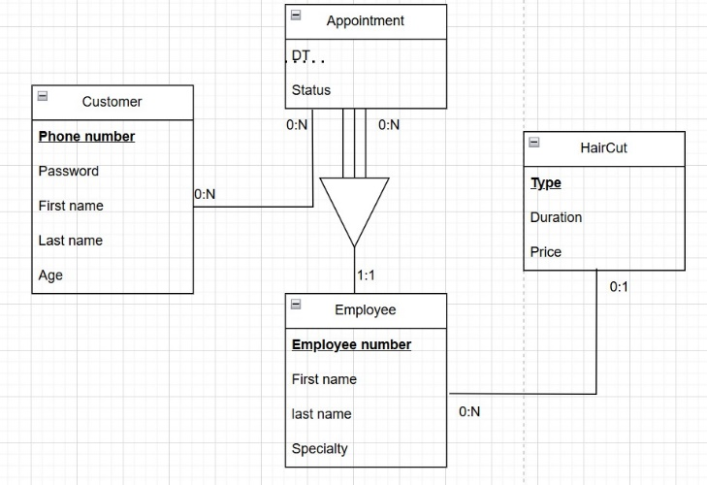

CUSTOMERS ( **Phone number,** Password, First name, Last name, Age)

EMPLOYEES **(Employee Number,** First name, Last name, Specialty**)**

HairCuts **(Type,** Duration, Price)

APPOINTMENTS **(Appointment DT, EmployeeID(EMPLOYEES),** Type(HairCuts), status)

REGISTRATIONS({ **Appointment DT, EmployeeID }**( APPOINTMENTS**) , Phone number** ( CUSTOMERS)

**טבלת לקוחות :** מספר טלפון (מפתח ראשי), סיסמה , שם פרטי, שם משפחה, גיל.

**טבלת עובדים :** מספר עובד( מפתח ראשי), שם פרטי, שם משפחה, התמחות.

**טבלת תספורות:** סוג טיפול(מפתח ראשי),מחיר, משך זמן.

**טבלת תורים-להצגת תורים זמינים-(ישות חלשה של עובד):**  
Appointment DT (מפתח ראשי), עובד (מפתח ראשי-יישות חלשה שהמזהה החלקי הוא תאריך וזמן המזהה הראשי הוא עובד), סוג טיפול(מפתח זר מטבלת הטיפולים שנובע מקשר יחיד לרבים), סטאטוס )זמין/לא זמין(.

**טבלת הרשמות ( טבלת קשר):** להצגת התורים שכבר נקבעו(קשר רבים לרבים בין טבלת הלקוחות לטבלת תורים).

**ספסיפיקציות UI :**

1. **הורשם שהאפליקציה מבקשת להשאיר על ה-:USER**

* **מקצועיות**: עיצוב מודרני ונקי שמשדר רצינות ומקצועיות.
* **ביטחון**: תחושת ביטחון בעת השימוש באפליקציה, הודות ליציבות ולפשטות הממשק.
* **נוחות**: ממשק משתמש נוח ואינטואיטיבי המאפשר קלות בקביעת תורים וניהולם.
* **עוצמה**: שימוש בגוונים ובטקסטורות שמשדרים עוצמה וחוזק, מתאימים לגברים.
* **מהירות**: תהליכים מהירים ויעילים באפליקציה שמקטינים את זמן ההמתנה והתעסוק בפרטים טכניים.

**ב.צבעים:**

צבעים עיקריים:

אפור פחם: #333333 - משדר יציבות וחוזק, מתאים לרקע ראשי של האפליקציה. 

כחול כהה: #0D47A1 - משדר אמינות ופרופסיונליים, מתאים לכפתורים והדגשים. 

**צבעים משניים:**

אפור בהיר: #BDBDBD -מתאים לטקסטים ולאלמנטים קטנים יותר שדורשים פחות תשומת לב. 

כחול רויאל: #1976d2 -מבהיר את הכחול הכהה, משמש להדגשת קישורים ופיצ'רים מיוחדים. 

כסף: #c0c0c0 - משמש לתיחום והפרדה בין אזורים בממשק, מעניק תחושה מודרנית וחלקה. 

**צבעים להדגשת מידע:**

אדום גרנט: #B71C1C - משמש להדגשת התראות חשובות או שגיאות, נותן תחושת דחיפות. 

ירוק צבאי: #1B5E20 - משמש להדגשת מצבים חיוביים או אישורים, מעניק תחושת בטחון. 

**Wireframes:** סקיצה הכוללת את כל העמודים באפליקציה, השימושים והיישומים בכל עמוד, והקישורים ביניהם ובין הדאטה בייס.

1. **מסך הבית:** מסך הכניסה לאפליקציה מאפשר מעבר לכל אחת מהאפשרויות המוצגות

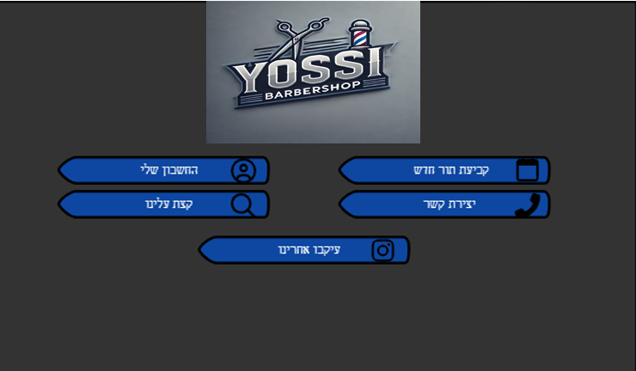

1. **מסך כניסה לחשבון:** בכל לחיצה על כל כפתור מעביר הלקוח לדף המבוקש, ניתן גם לצאת מהחשבון ולחזור למסך הבית.

1. **מסך יצירת חשבון חדש:** הלקוח מכניס את הנתונים הנדרשים ושולח בקשה ליצירת החשבון , השרת מקבל הבקשה, בודק אם כל הנתונים נמצאים ואם המייל לא נמצא כבר בבסיס הנתונים , אם כן יוצר לו החשבון אם לא מציג הודעה שאין אפשרות ולנסות שוב.

1. **מסך הזמנת תור:** המשתמש יכול לקבוע תור רלוונטי בהתאם לתאריך ושעה שייבחר וגם לפי סוג תספורת **.**

1. **מסך אודות:** במסך זה יוצג את פרטים על המספרה שעות פעילות.

